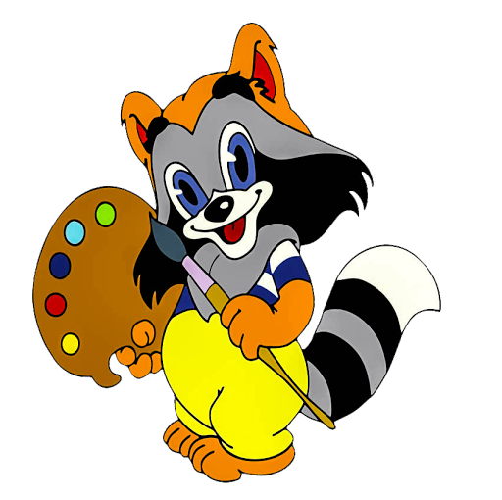
Образовательный портал «Градиент+»
приглашает Вас принять участие в
VII Всероссийском дистанционном конкурсе
детских рисунков

«ЛЮБИМЫЙ ГЕРОЙ МУЛЬТФИЛЬМА»

(26 августа – 4 октября 2024 г.)

Все дети очень любят смотреть мультфильмы. Почти у каждого ребёнка есть любимый герой мультфильма.
Вспомните о любимом персонаже мультфильма, нарисуйте его и примите участие в нашем конкурсе.
Порядок проведения конкурса:
Прием работ – 26 августа – 4 октября 2024 года
Подведение итогов – 7-11 октября 2024 года
Размещение итогов на сайте – 11 октября 2024 года
Рассылка дипломов в электронном варианте – с 21 октября 2024 года
Основные цели и задачи конкурса:
- развитие детского художественного творчества;
- формирование эстетического вкуса детей;
- поддержка одаренных детей;
- повышение творческой активности;
- предоставление участникам конкурса возможности принять участие в соревновании всероссийского масштаба.
Участники конкурса: воспитанники дошкольных учреждений любого типа; учащиеся 1-11 классов образовательных учреждений любого типа (школ, лицеев, гимназий, колледжей и др.).
Условия конкурса:
Для участия в конкурсе принимаются детские рисунки, соответствующие тематике конкурса, выполненные в любой технике.
Работа должна соответствовать возрасту участника, взрослые могут быть помощниками, кураторами.
Каждый рисунок должен иметь название.
Конкурсные работы могут быть выполнены одним участником (индивидуальные работы) и несколькими участниками (коллективные работы).
Рисунок должен быть представлен и в электронном виде в форматах jpeg, pdf или gif
Авторские права на материалы сохраняются за участниками конкурса.
Ответственность за соблюдение авторских прав третьих лиц несут авторы работ.
Критерии оценки конкурсных работ:
- соответствие работы теме конкурса;
- качество исполнения работы;
- степень самостоятельности и творческого личностного подхода при выполнении работы; новизна идеи.
Правила участия в конкурсе:
1) Оформить конкурсную работу в соответствии с условиями.
2) Скачать и заполнить заявку на конкурсную работу. Форма заявки размещена на сайте grad21.ru
Будьте внимательны при заполнении заявки. Представленные вами данные будут использованы при оформлении наградных документов.
3) Оплатить организационный взнос за участие в конкурсе (150 рублей). Квитанция размещена на нашем сайте grad21.ru
4) Отправить по электронной почте на адрес oc.gradient@mail.ru конкурсную работу, заявку участника конкурса, скан-копию или фотографию квитанции об оплате организационного взноса.
Порядок награждения:
Жюри определяет Победителей конкурса, занявших I, II, III места и Лауреатов конкурса детских рисунков.
Диплом Победителя Всероссийского дистанционного конкурса получают конкурсанты, занявшие 1, 2, 3 призовые места.
Диплом Лауреата Всероссийского дистанционного конкурса получают конкурсанты, отличившиеся высоким уровнем выполнения конкурсной работы, но не вошедшие в число победителей.
Все остальные конкурсанты награждаются Дипломом Участника Всероссийского дистанционного конкурса детских рисунков.
Руководители (воспитатели, педагоги, родители) участника конкурса, получают собственный именной диплом за руководство при выполнении работы.
Решение жюри является окончательным и пересмотру не подлежит.
Дипломы высылаются в электронном виде на адрес электронной почты, указанной в заявке участника конкурса.
E-mail: oc.gradient@mail.ru Cайт: grad21.ru
Реквизиты для оплаты:
Вариант 1. Через Банк по реквизитам:
ИНН 212913914708
Номер расчетного счета: 40802810575000021950
Наименование банка: Чувашское отделение № 8613 ПАО Сбербанк
Корреспондентский счет: 30101810300000000609
БИК: 049706609

Вариант 2. Через Сбербанк-онлайн (на телефоне) выбираем: «Платежи».
- далее выбираем «Платежи по реквизитам» и вводим:
- ИНН 212913914708
- Номер расчетного счета: 40802810575000021950
- БИК: 049706609
- далее нажимаем «Продолжить»
- далее в «Назначение платежа» вводим: участие в конкурсе, вводим сумму платежа
Проверяем все данные. Далее нажимаем «Подтвердить»
- Сохранить чек. Копию чека предоставляем на oc.gradient@mail.ru

